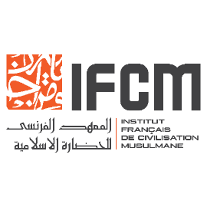
Formation « Langue, Culture, Valeurs »
Date : du 7 novembre 2022 au 6 janvier 2023
Jours et horaires : du lundi au vendredi de 9h30 à 12h30

L’Institut Français de Civilisation Musulmane dans le cadre du projet « Langue, Culture, Valeurs » propose une formation destinée à accompagner dans leur intégration les étrangers primo-arrivants signataires du Contrat d’Intégration Républicaine.
Chaque session se compose de d’une formation de 110 heures, répartie sur 3 mois et articulée en trois parties :
- Cours de français pour l’emploi
- Découverte de la culture française et ateliers
- Valeurs et principes de la république
Prérequis :
- Remplir les conditions de séjour régulier
- Être signataire du Contrat d’Intégration Républicaine (CIR)
- Disposer d’un niveau A2 – B1 en français langue étrangère

Inscription
Pour que votre inscription soit valide, merci de nous fournir :
votre titre de séjour, le contrat CIR signé ainsi qu’une photo d’identité.
Nom : ……………………………………………………………………. Prénom : ………………………………………………………..
Date de naissance : ……………………………………………………. Nationalité : …………………………………………………..
Adresse : ………………………………………………………………………………………………………………………………………………
…………………………………………………………………………………………………………………………………………………………….
Téléphone : ……………………………………………. Mail : ……………………………………………………………………………..
Niveau de français : A2 | B1 Date d’arrivée en France : ……………………………………………..
Contact
04 78 78 18 04 ou enseignement@ifcm-lyon.com
ifcm-lyon.org

